EventBus2.4 分析(一)
本文以eventbus2.4 源码为基础，做整体架构分析。
EventBus官方架构图：
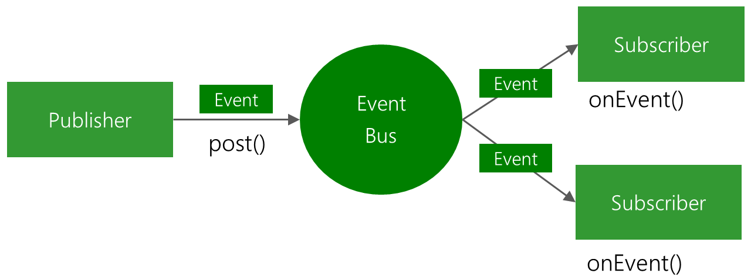
相关概念
Event: 事件，Object 类型，意味着可以是任意类型
Subscriber：订阅者，事件订阅者可以接收特定事件。
Publisher：发布者，用于发布某种事件发生。

总体流程如下：
1. 订阅者(事件监听者)需要EventBus实例注册，通过EventBus实例的register注册,注册时需要提供Event事件的类型，优先级之类的参数
2. 发布者通过EventBus实例的post方法发布event事件。
3. EventBus通过事件类型，找到相应的事件订阅者

EventBus代码目录结构分析
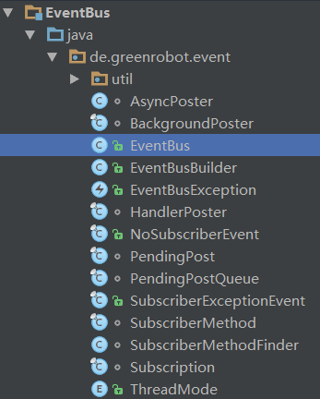

EventBus2.4源码结构中，包含util包和eventbus包。
其中eventbus包中的核心类如下：
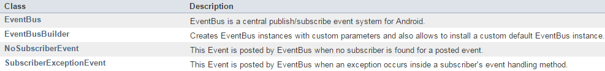
EventBusBuilder，可以自定义EventBus实例的参数。
如：使用EventBus.builder().executorService()函数设置EventBus的线程池。
默认的线程池在EventBusBuilder里面定义。
也可以通过builder设置其他属性。这里就不做详细介绍。

在代码目录结构中还有AsyncPoster HandlerPoster BackGroundPoster 是对象注册时的三种
onEventAsync
onEventMainThread
onEventBackgroundThread

而onEvent方法，实在EventBus中的post方法中调用的。

EventBus总体实现
数据存储关键结构：
// EventType -> List<Subscription>事件到订阅对象之间的映射关系
private final Map<Class<?>, CopyOnWriteArrayList<Subscription>> subscriptionsByEventType;

// Subscriber -> List<EventType> 订阅者到事件类型的映射
private final Map<Object, List<Class<?>>> typesBySubscriber;

// EventType -> List<? extends EventType>事件父类映射表
private static final Map<Class<?>, List<Class<?>>> eventTypesCache = new HashMap<Class<?>, List<Class<?>>>();

Register过程
通过EventBus对象的register的4个注册方法，最终会调用到eventbus的private register方法
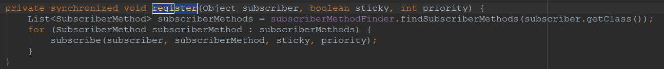
第一个参数是订阅者，第二个是否是sticky事件，第三个参数是优先级
通过register方法注册的事件默认sticky为false
通过registerSticky方法注册的事件sticky为true
通过subscriberMethodFinder的findSubscriberMethods方法，通过反射方法获取当前对象中以onEvnet开头的方法加入到subscriberMethods list中。
之后通过subscribe方法，将subscriber放入到之前介绍的subscriptionsByEventType Map中。
通过Subscriber到EventType的映射，我们就可以很方便地使一个Subscriber取消接收事件，通过EventType到Sucscribtion的映射，可以方便地将相应的事件发送到它的每一个订阅者
Post过程
通过EventBus的Post方法，我们可以发布相应的Event事件。
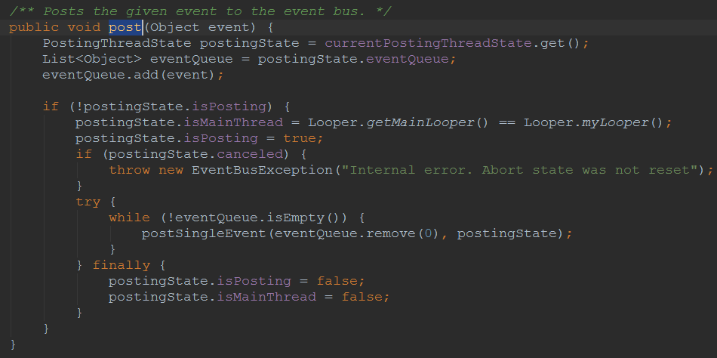
其中currentPostingThreadState对象在EventBus中定义为ThreadLocal类型。
看下PostingThreadState的定义
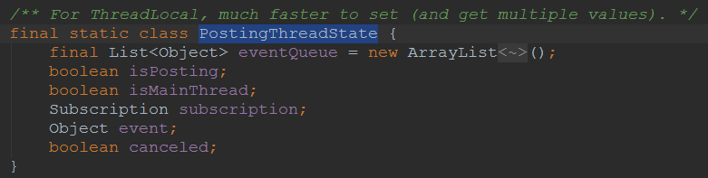
其中定义了evnetQueue，现在可以了解到，每个线程都有一个eventQueue，即当前线程的evnet池，通过ThradLocal的get方法，获取当前线程的PostingThreadState对象。
IsPosting标记，表示当前线程是否正在派发Event，如果是，则把事件加入到evnetQueue中。
在post函数，最终如果eventQueue队列不为空，会调用postSingleEvent方法。具体实现：
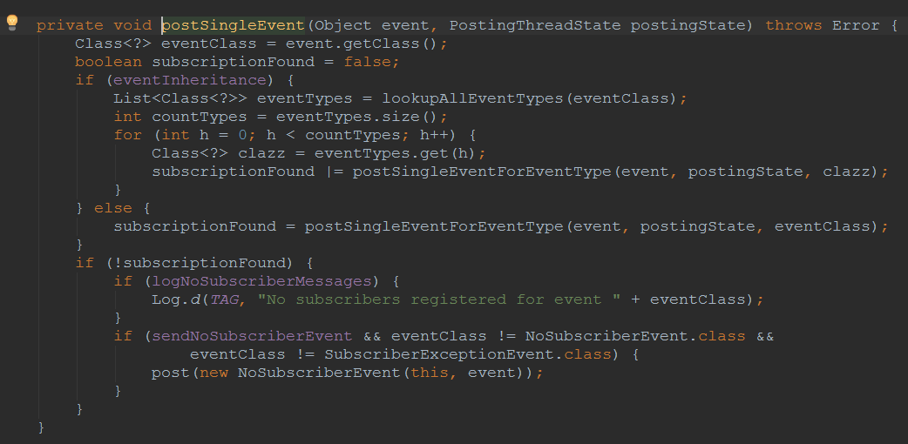
首先通过eventInheritance变量，判断event是否可继承，如果不特别指明，该变量默认为true；
在EventBusBuilder中定义。
通过lookupAllEventTypes方法，获取当前eventType类型的对象及其父类和实现借口的对象放入到list列表中。
遍历list队列中所有项，通过postSingleEventForEventType函数，逐一发送Event事件。
最终会调用到postToSubscription函数。
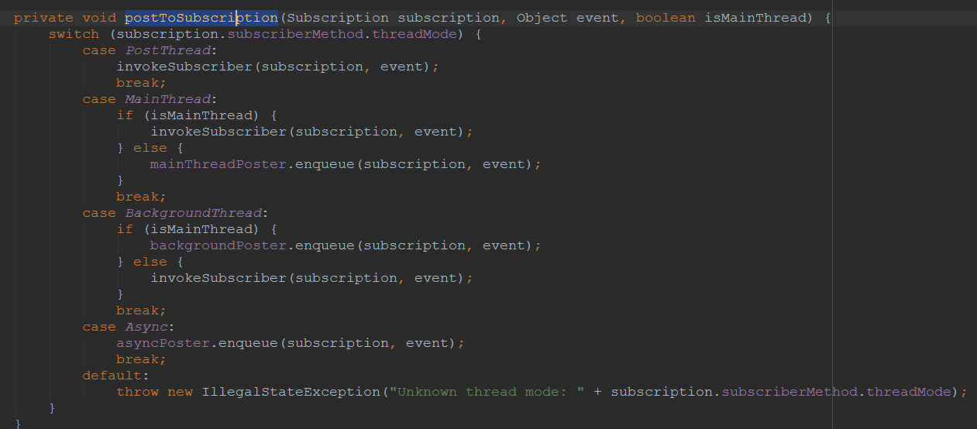
根据不同类型的EventType，通过invoke方法，调用不同的onEvnet*函数。
至此，一个post事件流程已经走完。

Sticky类型
通过eventsbus的registerSticky方法注册的evnet事件和普通的evnet事件的区别如下：
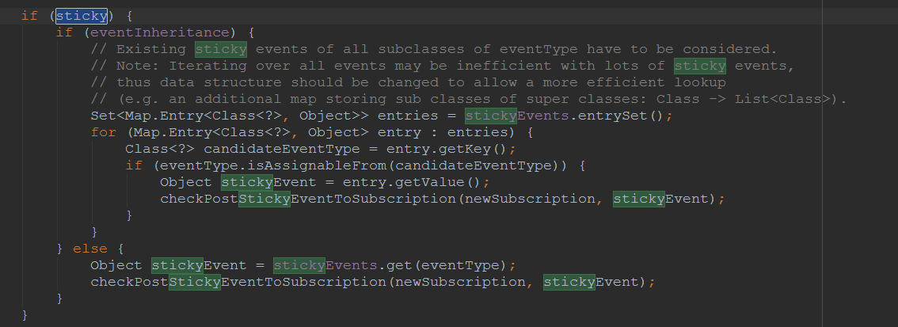
通过遍历当前的stickyEvents，获取当前已经发送的事件，再次发送给新的订阅者。

在poststicky中，会将发送的事件put到stickyEvents.entrySet中
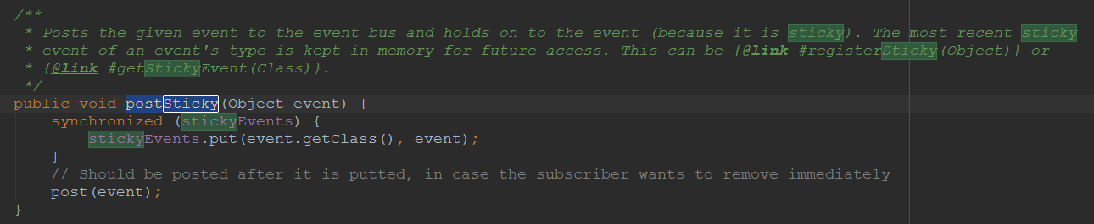
所以sticky事件和普通的区别在于可以接收到订阅之前已经发生的事件。

